DOCUMENTO MODIFICATORIO No. 01

RESPUESTA OBSERVACIONES
INFORME DE EVALUACIÓN DE PROPUESTAS

INVITACIÓN PÚBLICA DE OFERTAS No. 0149 DE 2012

OBJETO: Seleccionar, en aplicación de los trámites legales correspondientes al contratista para los SUMINISTROS NECESARIOS PARA LA IMPLEMENTACIÓN DE QUINCE ESTACIONES DE REDUCCCIÓN DE PRESION Y CUATRO DE CONTROL DE REBOSES DE TANQUES PARA LAS SECCIONALES DE EMPOCALDAS S.A. E.S.P. DE AGUADAS, ANSERMA, BELALCAZAR, CHINCHINA, MANZANARES, MARMATO, NEIRA Y RIOSUCIO, CALDAS.
PRESUPUESTO OFICIAL: El presupuesto oficial para el presente proceso es la suma de NOVENTA Y OCHO MILLONES QUINIENTOS CINCUENTA Y CUATRO MIL NOVECIENTOS CUARENTA Y TRES PESOS ($98.554.943) incluido IVA, transporte, cargue, descargue y la entrega de los suministros en los municipio de AGUADAS, ANSERMA, BELALCAZAR, CHINCHINA, MANZANARES, MARMATO, NEIRA Y RIOSUCIO, CALDAS.

A través de la presente el Comité Evaluador asignado para desarrollar la evaluación de las propuestas allegadas dentro de la Invitación Pública No. 0149 de 2012, se permite realizar una modificación al documento contentivo de la respuesta a las observaciones formuladas al informe de evaluación de las propuestas dentro de la invitación pública de la referencia.
Así las cosas, nos permitimos recordar que en relación a los documentos de carácter jurídico allegados por el proponente HELMAN S.A.S. este Comité había determinado que con los mismos no existía posibilidad alguna de subsanar el incumplimiento presentado por la empresa en esta materia, más concretamente en relación al Registro Único de Proponentes, por lo cual, había recomendado adjudicar a la empresa ACUATUBOS S.A. En contraste, cabe señalar lo que este comité había expresado al respecto:
“(…) En este orden de ideas, la empresa HELMAN S.A.S. mediante correo electrónico enviado a la dirección observaciones@empocaldas.com.co, allego los certificados de antecedentes disciplinarios y fiscales de la razón social y su representante legal con data del 18 se septiembre de 2012 cada uno, e igualmente remitió el Registro Único de Proponentes expedido por la Cámara de Comercio de Bogotá con fecha de última renovación del 07 de septiembre de 2011. Por lo anterior, esta Entidad una vez realizada la verificación de la información contenida, encontrándola cierta y veraz, determina DECLARAR SUBSANADOS los requisitos relacionados con los certificados de antecedentes tanto disciplinarios como fiscales, no obstante, frente al Registro Único de Proponentes se encuentra que el NO CUMPLIMIENTO de este documento NO PUEDE CONSIDERARSE SUBSANADO, en razón a que el mismo no se encuentra vigente al momento de efectuarse el cierre de la citada invitación pública (…)”
No obstante lo anterior, la firma HELMAN S.A.S. nuevamente, mediante correo electrónico enviado a la dirección obsertvaciones@empocaldas.com.co, el día 03 de octubre de la presenta anualidad, a las 8:15 a.m. (VER ANEXO No. 01), había formulado una nueva observación al informe de evaluación de las propuestas, en el cual remitía nuevamente los certificados de antecedentes disciplinarios y fiscales de la razón social y el representante legal, los documentos mediante los cuales certificaba las especificaciones técnicas, y Registro Único de Proponentes expedido por la Cámara de Comercio de Bogotá cuya fecha de renovación era del 17 de agosto del año 2012, y el cual presentaba la inscripción en la actividad 03, especialidad 15 y grupo 02, con una capacidad de máxima de contratación como proveedor de 9.985,25 SMMLV (VER ANEXO No. 02)., cumpliendo de esta forma con el requisito jurídico relacionado con este documento y el cual se había exigido en el pliego de condiciones definitivo de la presente invitación pública (dado que la fecha de renovación del citado registro resulta anterior a la fecha límite programada para efectuar el cierre de la invitación pública y por tanto para la entrega de propuestas).
Por lo anteriormente expuesto se declara SUBSANADO el requisito relacionado con la inscripción en el Registro Único de Proponentes en el cual la firma HELMAN S.A.S. presentaba incumplimiento, y por lo tanto se le encuentra HABILITADO en la EVALUACIÓN JURÍDICA del mismo proceso, en la cual se examinaban los requisitos relacionados con la capacidad jurídica requerida al momento de la presentación de propuestas.
Como consecuencia de lo anterior, dentro de la Invitación Pública No. 0149 de 2012 se declaran HABILITADOS para continuar en el proceso de selección los proponentes HELMAN S.A.S y ACUATUBOS S.A., cuyo valor de sus propuestas incluido IVA corresponde a $73.108.157 y $73.625.401 respectivamente.
Sin embargo, debido a la solicitud manifestada por los Departamentos de Planeación y Proyectos Especiales y de Operación y mantenimiento de la Entidad, este Comité Evaluador se abstendrá temporalmente de realizar una recomendación de adjudicación hasta tanto se aclaren las inquietudes de carácter técnico surgidas en el desarrollo del proceso de selección denominado invitación pública, las cuales fueron expresadas previamente por los Jefes de cada Departamento.
La presente se firma en Manizales, Caldas a los diez (10) días del mes de octubre del año dos mil doce (2012).

Atentamente,

(ORIGINAL FIRMADO) (ORIGIANAL FIRMADO)
ANGELA MARÍA ZULUAGA MUÑOZ ANDRÉS FELIPE GRISALES SANCHEZ Profesional Unidad Jurídica Coordinador Acueducto y Saneamiento EMPOCALDAS S.A. E.S.P. EMPOCALDAS S.A. E.S.P.

K.S.L.C.

ANEXO No. 01

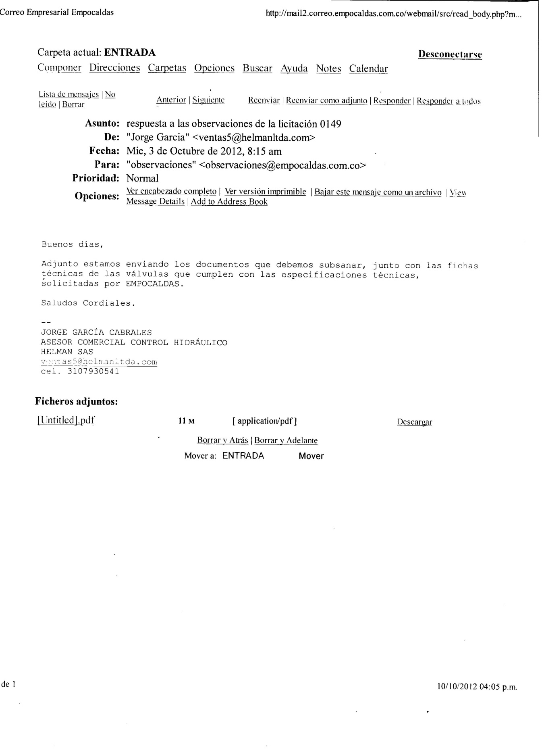
ANEXO No. 02

